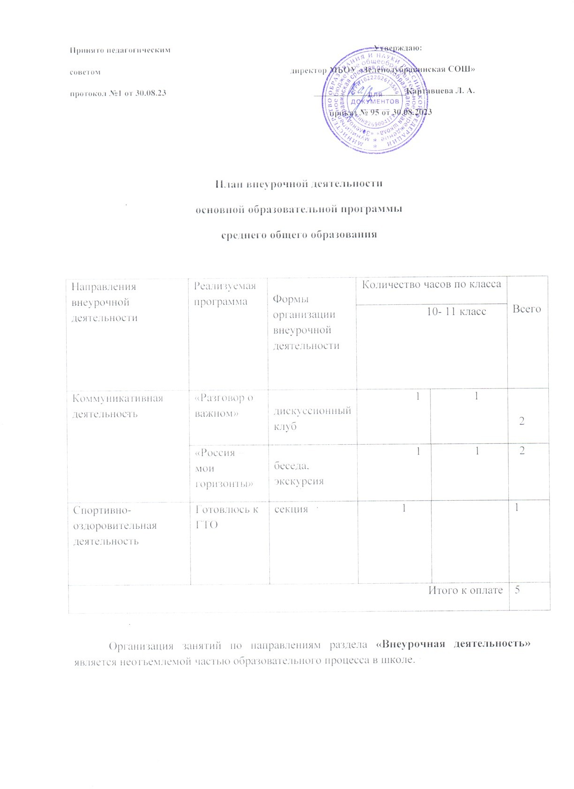

**План внеурочной деятельности СОО,**

**реализуемый через дополнительное образование**

|  |  |  |  |  |
| --- | --- | --- | --- | --- |
| Направления  внеурочной  деятельности | Реализуемая программа | Количество часов  по класса | | Всего |
| 10 | 11 |
| Коммуникативная деятельность | «Юный журналист» | 2 | | 2 |
| Общественно-полезная практика | «Волонтёр» | 2 | | 2 |